In dit boekje vind je alle theorie die je nodig hebt om deze module goed af te ronden. De theorie in dit boekje gaat over verschillende orgaanstelsels in je lichaam: je verteringsstelsel, het ademhalingsstelsel, het hart- en bloedvatenstelsel en het bewegingsstelsel. Ook staat in dit boekje de theorie van verschillende biologische vaardigheden zoals het werken met de microscoop en het werken met indicatoren. Ten slot is er een stuk theorie over donorschap en hoe je moet leren voor biologie.
Marloes Kemna

Theorie
Module het menselijk lichaam

Inhoudsopgave

Hoofdstuk 1: Van cel tot stelsel 2
Leerdoelen: 2
Cellen, weefsels, organen, orgaanstelsels en organismen 2
Hoofdstuk 2: Het maken van een preparaat en werken met de microscoop. 5
Leerdoelen: 5
De microscoop 5
Het maken van een preparaat 5
Onderdelen van de microscoop 6
Het gebruiken van een microscoop 7
Hoofdstuk 3: Het spijsverteringsstelsel 8
Voedingsmiddelen, voedingsstoffen en voedingsvezels 8
De vertering van voedingsstoffen 9
Verbranding (HV) 12
Hoofdstuk 4: Indicatoren 13
Indicatoren 13
Hoofdstuk 5: Het ademhalingsstelsel 14
Het ademhalingsstelsel 14
Hoofdstuk 6: Het hart- en bloedvatenstelsel 16
De grote en kleine bloedsomloop 16
De bloedvaten 17
Bloedcellen 18
Het hart 20
Hoofdstuk 8: Donorschap 21
Lange wachtlijst 21
Welke organen en weefsels kunnen er worden gedoneerd? 21
Lichaamseigen en lichaamsvreemd 22

Hoofdstuk 1: Van cel tot stelsel

Leerdoelen:

- De leerling kan de afstemming tussen de verschillende organen en orgaanstelsels benoemen en beschrijven.
- De leerling weet hoe het leven van cel tot orgaanstelsel is opgebouwd.
- De leerling kan de organen in het menselijk lichaam aanwijzen in een model of afbeelding en kan de functie van de organen benoemen.

Cellen, weefsels, organen, orgaanstelsels en organismen
Het menselijk lichaam is opgebouwd uit bouwstenen die we cellen noemen. Iedere cel in je lichaam is op dezelfde manier opgebouwd. Dit zie je in onderstaande afbeelding.
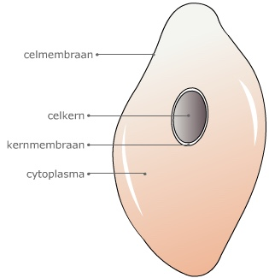
(De menselijke cel bestaat uit een celmembraan, een celkern en cytoplasma. Het celmembraan beschermt de belangrijke binnenkant van de cel. Alle stoffen die de cel in of uitgaan passeren het celmembraan. Het cytoplasma is een stroperige vloeistof in de cel. Hierin ligt de celkern. De celkern is een klein bolletje in de cel. In de celkern ligt het DNA. Het DNA is het erfelijk materiaal en bepaalt onder andere hoe je eruit ziet.)
In je lichaam heb je veel verschillende cellen. Bijvoorbeeld spiercellen, bloedcellen en hersencellen. Iedere soort cel heeft zijn eigen functie. Spiercellen maken beweging mogelijk, bloedcellen vervoeren bijvoorbeeld zuurstof door je lichaam en hersencellen zorgen er onder andere voor dat je deze tekst kunt leren. De verschillende soorten cellen zijn allemaal aangepast aan hun functie en hebben ieders een ander uiterlijk. In onderstaande afbeelding zie je een aantal voorbeelden.
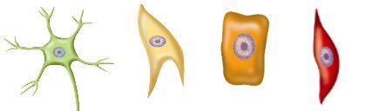
(In deze afbeelding zie je een zenuwcel, een bindweefselcel, een huidcel en een spiercel. Als je goed kijkt zie je dat iedere cel dezelfde opbouw heeft, ondanks dat ze qua uiterlijk verschillen.)
De cellen liggen bij elkaar in een groepje. De cellen uit het groepje werken samen. Deze cellen met dezelfde functie noem je een weefsel. Net als bij cellen heb je verschillende soorten weefsels in je lichaam. Spiercellen vormen spierweefsel en hersencellen vormen hersenweefsel. Net als bij de cellen hebben de weefsels ieders ook hun eigen functie. Spierweefsel maakt beweging mogelijk en hersenweefsel zorgt onder andere voor het leervermogen. In onderstaande afbeelding zie je verschillende weefsels.
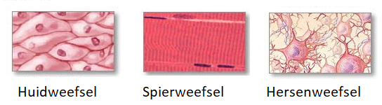
Een weefsel kan een functie nooit alleen uitvoeren. Daarom werken weefsels samen met andere soorten weefsels. Deze groep weefsels die samen één functie/taak heeft noemen we een orgaan. Een voorbeeld van een orgaan is een spier. Spieren bestaan voor een groot deel uit spierweefsel. Daarnaast bestaan spieren ook uit bindweefsel. Het bindweefsel beschermt het spierweefsel en zorgt ervoor dat het spierweefsel zijn functie kan uitvoeren. Door de spier lopen ook bloedvaten. De bloedvaten voorzien de spier van voedingsstoffen en zuurstof, zodat de spieren energie kunnen vrijmaken om hun functie te kunnen uitoefenen. In onderstaande afbeelding zie je een spier. In de afbeelding kun je zien dat de spier uit meerdere weefsels bestaan.
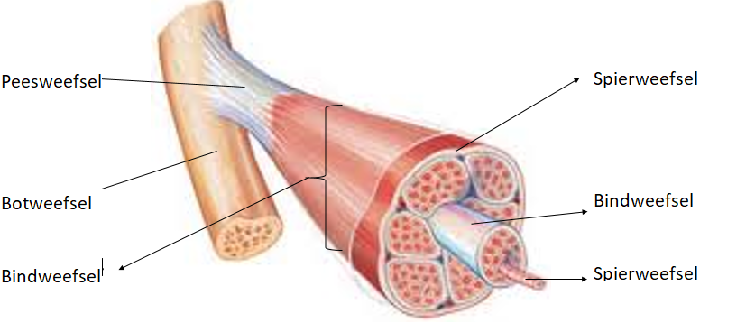
Ieder orgaan in je lichaam is een onderdeel van een orgaanstelsel. In een orgaanstelsel werken meerdere organen samen om een functie in je lichaam uit te kunnen voeren. Een voorbeeld is het hart en bloedvatenstelsel. Dit stelsel bestaat uit het hart en verschillende bloedvaten. Het hart pompt het bloed het lichaam in, waardoor de bloedvaten het bloed door het hele lichaam kunnen vervoeren. In onderstaande afbeelding zie je verschillende orgaanstelsels die in het menselijk lichaam zitten.
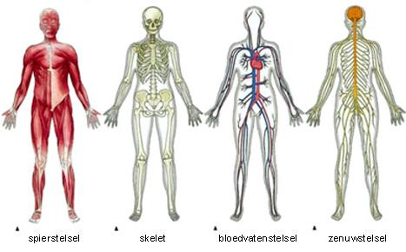
Alle orgaanstelsels in je lichaam werken op hun beurt weer samen en vormen samen het organisme, de mens. Je hart en bloedvatenstelsel werken onder andere samen met je spierstelsel. Zonder je hart en bloedvaten kunnen de spieren geen voedingsstoffen en zuurstof krijgen en kunnen ze hun functie niet uitvoeren. In onderstaande afbeelding zie je het menselijk lichaam met verschillende orgaanstelsels.
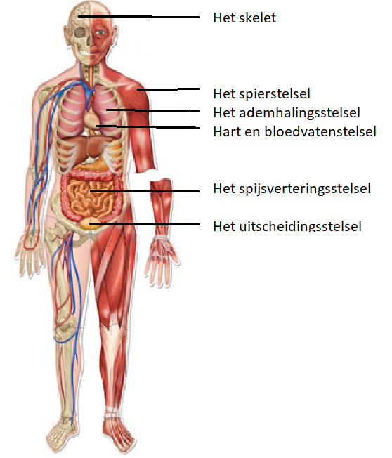
Tijdens het werken aan deze opdrachten leer je over verschillende organen en orgaanstelsels. Je leert ook welke functie ieder orgaan en orgaanstelsel heeft. De orgaanstelsel die we tijdens deze module gaan behandelen zijn:
- Het uitscheidingsstelsel
- Het spijsverteringsstelsel
- Het ademhalingsstelsel
- Hart en bloedvatenstelsel
- Het bewegingsstelsel
- De zintuigen

Hoofdstuk 2: Het maken van een preparaat en werken met de microscoop.

Leerdoelen:
- De leerling kan na het zien van een demonstratiepracticum en met een voorschrift een preparaat maken onder begeleiding van de docent.
- De leerling kan na het zien van een demonstratiepracticum en met hulp van de docent een microscoop op juiste wijze gebruiken.
- De leerling kan een biologische tekening maken zich daarbij houdend aan de tekenregels.
- De leerling kan een schematische tekening maken zich daarbij houdend aan de tekenregels.

De microscoop

In de 17e eeuw ontdekte Antoni van Leeuwenhoek de microscoop. De microscoop is een apparaat waarmee je cellen kunt bekijken. Artsen bekijken cellen onder de microscoop om een diagnose te kunnen stellen als een patiënt ziek is. We kunnen bijvoorbeeld bloedcellen onder de microscoop bekijken. Wanneer we een ontsteking hebben in ons lichaam zitten er veel witte bloedcellen in het bloed. De witte bloedcellen hebben als taak ziekteverwekkers te doden.
Op school gebruiken we een microscoop op verschillende soorten cellen te bestuderen. Door onder een microscoop de cellen te bekijken kun je leren hoe verschillende cellen eruitzien en welke onderdelen de cellen hebben.

Het maken van een preparaat

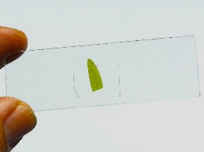
Als je cellen wilt bekijken onder de microscoop moet je het voorwerp waarvan je de cellen wilt zien in een vloeistof tussen twee glaasjes doen. Dit noemen we een preparaat. Een preparaat bestaat uit:
-Een groot dik glaasje; het voorwerpglaasje
-Een dun klein glaasje; het dekglaasje
-Vloeistof met het voorwerp dat je wilt bekijken

Een preparaat maak je door een druppel vloeistof op het voorwerpglaasje te doen. Leg het voorwerp dat je wilt bekijken op de vloeistof. Doe vervolgens voorzichtig het dekglaasje erop. Je moet goed opletten dat er geen lucht onder het dekglaasje komt. Lucht op je preparaat zorgt er namelijk voor dat je beeld onder de microscoop niet altijd volledig is.

Onderdelen van de microscoop

Een microscoop kan een voorwerp vergroten. Als je met een microscoop wilt werken is het belangrijk dat je weet hoe een microscoop het voorwerp vergroot. Hiervoor moet je de verschillende onderdelen en hun functie van de microscoop leren. In onderstaande afbeelding zie je een microscoop. Deze lijkt precies op de microscopen die wij op school gebruiken. We gaan hieronder alle onderdelen van de microscoop bespreken.

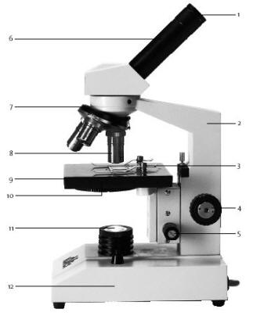
- Het oculair is de eerste lens. Deze lens vergroot het voorwerp. Je kunt de vergroting lezen op het oculair.
- Het statief geeft stevigheid aan de microscoop. Aan het statief pak je de microscoop vast, zodat je hem niet beschadigt.
- De preparaatklemmen zorgen ervoor dat het preparaat niet verschuift als je hem bekijkt.
- Met de grote schroef kun je het beeld redelijk scherpstellen. Je gebruikt de grote schroef alleen als je met de kleinste objectief je preparaat bekijkt.
- Met de kleine schroef kun je daarna het beeld goed scherpstellen. De kleinste schroef kun je samen met alle objectieven gebruiken.
- De tubus is een buis die het licht naar het oculair leidt.
- Met de revolver kun je het objectief veranderen.
- Het objectief is de tweede lens. Op een microscoop zitten drie verschillende vergrotingen. De totale vergroting die je gebruikt kun je uitrekenen. De formule is: totale vergroting=vergroting oculair x vergroting objectief.
- Op de tafel ligt het preparaat. Met de grote en kleine schroef kun je de tafel omhoog en omlaag bewegen om het beeld scherp te stellen.
- Met het diafragma kun je de hoeveelheid licht regelen.
- De lamp geeft licht, zodat je het voorwerp goed kunt bekijken.
- Op de voet rust de hele microscoop. De voet zorgt dus voor stabiliteit.

Het gebruiken van een microscoop

Als je een preparaat hebt gemaakt kun je hem bekijken onder de microscoop. Je klemt het preparaat vast met de preparaatklemmen op de tafel. Je draait aan de revolver tot de kleinste objectief recht boven het preparaat staat. Met de grote schroef kun je dan het beeld ongeveer scherpstellen. Het scherpstellen van het beeld kan nooit helemaal met de grote schroef. Draai als je het beeld redelijk scherp hebt, aan de kleine schroef tot je beeld volledig scherp is. Waarschijnlijk kun je nu nog niet alle onderdelen van het preparaat goed bekijken. Je zult het beeld meer moeten vergroten. Dit doe je door weer aan de revolver te draaien tot het volgende objectief recht boven het preparaat staat. Gebruik nu alleen de kleine schroef! Anders ben je je beeld kwijt. Draai aan de kleine schroef totdat het beeld weer scherp is. Nu kun je de onderdelen van de cel goed zien.

Hoofdstuk 3: Het spijsverteringsstelsel

Leerdoelen:

- De leerling kent de 6 verschillende voedingsstoffen en diens functie voor het menselijk lichaam.
- De leerling kent de functie van voedingsvezels voor het menselijk lichaam.
- De leerling kan de organen van het verteringsstelsel benoemen en weet welke functie ieder orgaan heeft binnen het spijsverteringsstelsel.
- De leerling kan de samenwerking tussen de organen van het spijsverteringsstelsel beschrijven.
- De leerling kan het proces verbranding uitleggen. (HV)
- De leerling kan de functie van enzymen binnen het verteringsproces uitleggen. (HV)

Voedingsmiddelen, voedingsstoffen en voedingsvezels

Alles dat je eet zijn voedingsmiddelen. Voorbeelden zijn brood, eieren en drop. Eigenlijk kun je zeggen dat alle producten die je in de winkel koopt voedingsmiddelen zijn. De voedingsmiddelen bestaan uit 6 voedingsstoffen: eiwitten, koolhydraten, vetten, mineralen, vitamines en water. Hieronder worden alle voedingsstoffen apart besproken.
Eiwitten zijn de bouwstenen in je lichaam. Alle cellen en stoffen in je lichaam zijn opgebouwd uit eiwitten. Soms worden eiwitten ook gebruikt als brandstof. Je cellen kunnen energie halen uit de eiwitten voor alle levensprocessen.
Koolhydraten zijn de belangrijkste brandstof voor je lichaam. Iedere cel in je lichaam haalt energie uit koolhydraten door ze te verbranden. Koolhydraten kunnen we ook opslaan in ons lichaam, zodat we altijd genoeg brandstof voor energie hebben. Ook als je een tijdje niet hebt gegeten.
Vetten zijn net als koolhydraten brandstoffen. Net als bij koolhydraten halen de cellen energie uit vetten. Vetten kunnen we ook als reserve brandstof opslaan in ons lichaam. Vetten slaan we op in vetcellen. Hoe meer vet er is opgeslagen hoe warmer je lichaam is. Vetten isoleren namelijk goed.
Mineralen en vitaminen zijn beschermende stoffen. Zij beschermen ons lichaam tegen ziekten. Een bekend mineraal is ijzer. IJzer is een onderdeel van rode bloedcellen die zuurstof door ons lichaam vervoeren. De bekendste vitamine is vitamine C. Vitamine C zorgt ervoor dat je een goede weerstand hebt tegen onder andere griep.
De laatste voedingsstof is water. Water is als bouwstof een onderdeel van onze cellen. Daarnaast bestaat ook ons bloed voor een groot deel uit water. Het water in ons bloed vervoert voedingsstoffen en afvalstoffen.
De 6 verschillende voedingsstoffen zorgen voor energie, bouwstoffen en voor bescherming. De 6 voedingsstoffen worden opgenomen in ons darmstelsel. Om dat goed te kunnen doen moeten de darmen goed bewegen. Zij hebben daarvoor voedingsvezels nodig. Voedingsvezels zijn stoffen die ons lichaam niet kan verteren. Zij zorgen ervoor dat de spieren in onze darmen actief blijven en het eten blijven kneden. Hierdoor kunnen de voedingsstoffen beter worden verteerd.

De vertering van voedingsstoffen
Mineralen, vitaminen en water zijn klein genoeg om meteen vanuit de darmen te worden opgenomen in het bloed. Eiwitten, koolhydraten en vetten zijn te groot om direct op te nemen in het bloed. Zij moeten eerst in ons verteringsstelsel worden verteerd. In onderstaande afbeelding zie je het spijsverteringsstelsel.
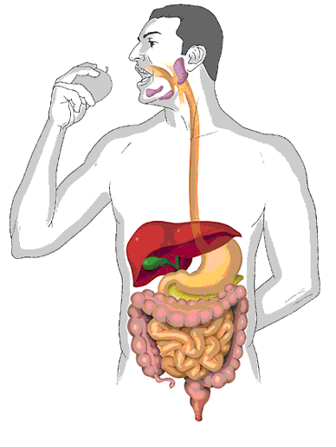
De vertering begint in de mond. In onze mond wordt door de tanden het eten fijn gemalen. Hierdoor kunnen de verteringssappen beter in werken op ons voedsel. (Schuingedrukte voor HV) In ons speeksel zitten enzymen. Een enzym is een eiwit dat ervoor zorgt dat onze voedingsstoffen worden verteerd. Enzymen knippen de lange ketens van voedingsstoffen in kleine stukjes, zodat ze klein genoeg worden opgenomen te kunnen worden in het bloed. Zie onderstaand afbeelding.
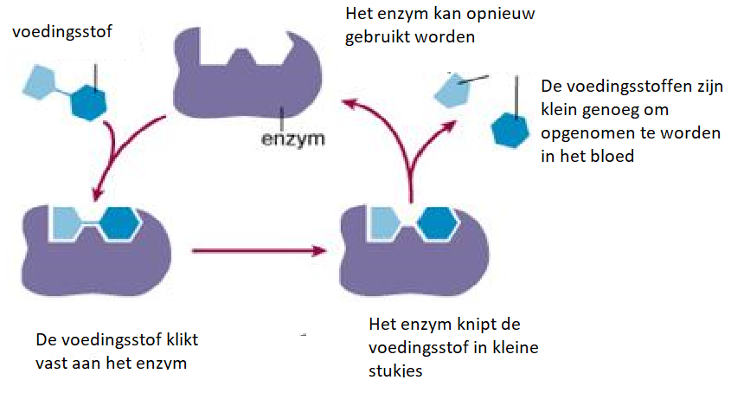
Vanuit de mond komt het voedsel in de keel. In de keel gebeuren twee dingen. De huig sluit de neusholte af. Hierdoor kan er geen voedsel in de neus komen. Het strottenklepje sluit de luchtpijp af. Hierdoor komt er geen eten in de luchtpijp. Het eten gaat dan vanuit de keel naar de slokdarm. Dit zie je in onderstaande afbeelding. 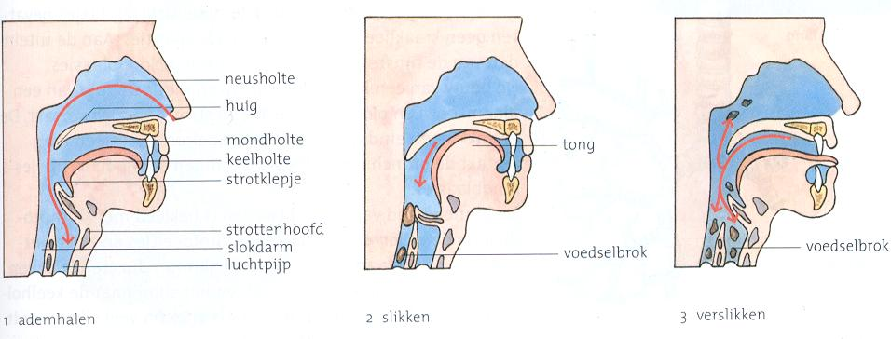
Soms gaat het slikken niet goed. Je verslikt je dan. Dit zie je op het derde plaatje hierboven. Het strottenklepje sluit je luchtpijp niet goed af. Hierdoor komt er eten in je luchtpijp. Meestal kun je het eten uit je luchtpijp hoesten, waardoor het wel in de slokdarm terrecht komt.
Je slokdarm is een buis van de keel naar de maag. De slokdarm maakt peristaltische bewegingen Door peristaltische bewegingen wordt de voedselbrij door je verteringsstelsel geduwd. Zie onderstaande afbeelding.
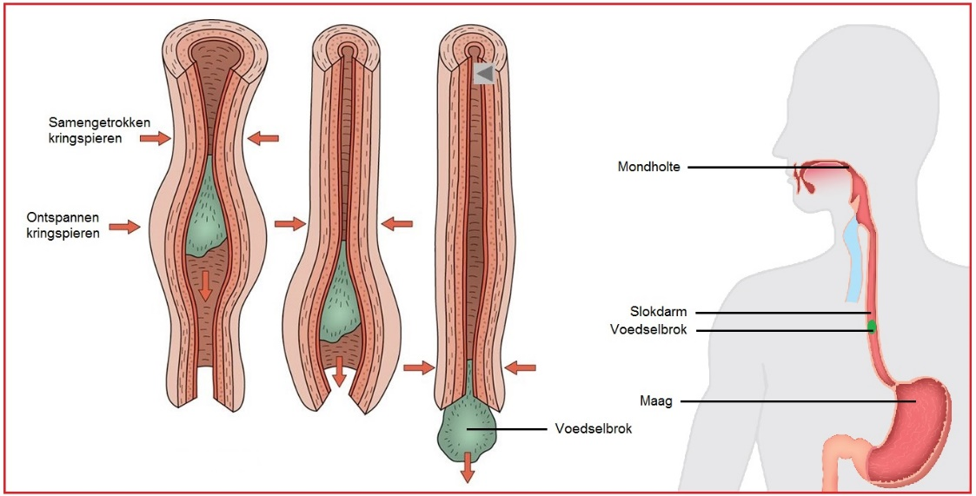
De kringspieren boven aan de voedselbrij trekken samen. De kringspieren onder de voedselbrij ontspannen. Hierdoor kan de voedselbrij naar de maag vervoerd worden.
De voedselbrij blijft een aantal uren in de maag. De maagwand maakt maagsap. In maagsap zitten enzymen die beginnen met de vertering van de eiwitten. Naast het maagsap wordt er in de maag ook maagzuur aangemaakt. Maagzuur is super zuur waardoor alle schadelijke organismen zoals bacteriën en schimmels worden gedood. Hierdoor wordt je niet zo snel ziek.

Vanuit de maag komt het voedsel in de dunne darm. De dunne darm werkt samen met de alvleesklier en de galblaas.
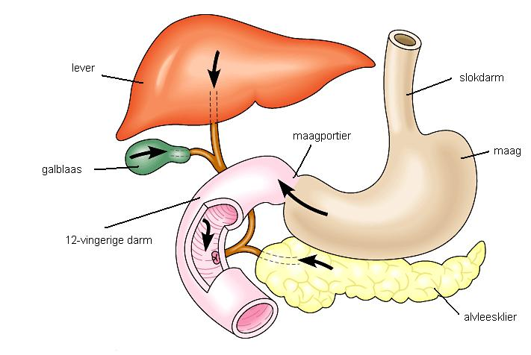
De alvleesklier maakt alvleessap. Alvleessap bevat enzymen die verder gaan met de vertering van eiwitten en die koolhydraten verteren. De alvleesklier geef de alvleessappen af aan de dunne darm waar ze kunnen inwerken op de voedselbrij. In de lever wordt gal gemaakt. Gal maakt van grote vetdruppels hele kleine vetdruppels. Daarnaast zorgt gal ervoor dat er een klein laagje rondom de vetdruppel komt. Het vet kan dan worden opgenomen worden in het waterrijke bloed. Een beetje zoals afwasmiddel werkt. Probeer maar eens thuis uit. Als je olie in een glas water doet dan drijft de olie op het water. Als je er afwasmiddel aan toevoegt wordt het vet gemengd met het water. Net als alvleessap wordt gal aan de dunne darm toegevoegd om in te werken op de voedselbrij. Dankzij het alvleessap en de gal worden eiwitten, koolhydraten en vetten verteerd totdat ze klein genoeg zijn om vanuit de darmwand opgenomen te worden in het bloed.
Om zoveel mogelijk voedingsstoffen op te nemen in het bloed is de binnenkant van de dunne darm heel erg geplooid. Hierdoor wordt er veel meer oppervlak gecreëerd.
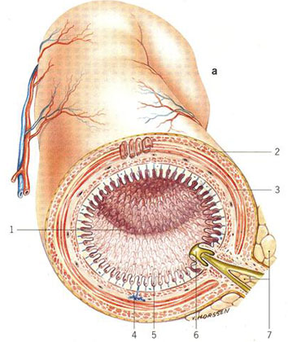
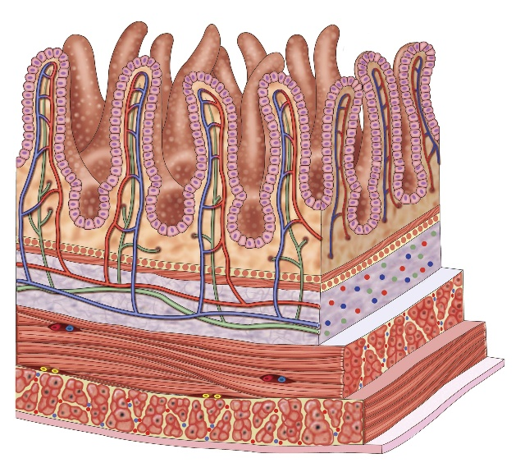

In bovenstaande afbeelding zie je een dwarsdoorsnede van de darmwand. De plooien zitten aan de binnenkant van de darm. In de plooien zitten veel bloedvaten waarin de voedingsstoffen kunnen worden opgenomen.
Vanuit de dunne darm komt de voedselbrij in de dikke darm. De dikke darm is net als de dunne darm erg geplooid aan de binnenkant. In de dikke darm wordt water opgenomen in het bloed. In het water zitten mineralen en vitaminen opgelost. Doordat het water wordt opgenomen in het bloed gaan de mineralen en vitaminen mee het bloed in.
De voedselbrij komt uiteindelijk als poep terecht in de endeldarm. Hier wordt de poep opgeslagen totdat je na de wc moet.

Verbranding (HV)
Koolhydraten en vetten komen vanuit de dunne darm in het bloed. Het bloed vervoert de koolhydraten en vetten naar alle cellen in je lichaam. In de cellen kunnen de koolhydraten en vetten worden verbrand. De belangrijkste manier om energie te verkrijgen is door de koolhydraat glucose te verbranden. Glucose wordt samen met zuurstof verbrand waardoor er energie vrijkomt. Daarnaast komen de afvalstoffen water en koolstofdioxide vrij. De verbranding kunnen we weergeven in een formule: glucose + zuurstof water + koolstofdioxide + energie.

Hoofdstuk 4: Indicatoren

Leerdoelen:
- De leerling weet hoe hij de indicator jodium kan inzetten om zetmeel aan te tonen in voedingsmiddelen.

Indicatoren

Een indicator is een stof waarmee je een andere stof kunt aantonen. Binnen de biologie gebruiken we verschillende indicatoren. Tijdens de module het menselijk lichaam gaan we de koolhydraat zetmeel aantonen in voedingsmiddelen. Zetmeel kun je aantonen door jodium op het voedingsmiddel te druppelen of de jodium bij een oplossing van het voedingsmiddel te druppelen. Als de jodium geel blijft zit er geen zetmeel in de voeding. Wordt de jodium donkerpaars dan bevat het voedingsmiddel zetmeel. Het verschil zie je in onderstaande afbeelding.
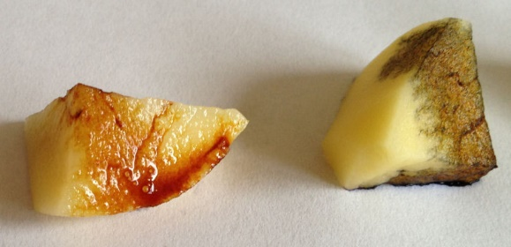
Voor glucose kunnen we fehlingsreagens toevoegen aan het voedingsmiddel. Deze indicator werkt alleen goed als de (opgeloste) voedingsstof warm is. De fehlingsreagens kan dan reageren met de glucose. De (opgeloste) voedingsstof kleurt paars als hij glucose bevat.
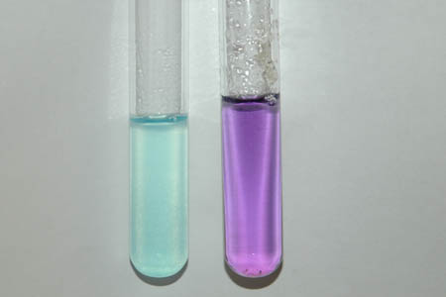
De laatste indicator die we gebruiken is kalkwater. Met kalkwater kun je koolstofdioxide aantonen in de lucht. Als er koolstofrijke lucht in het kalkwater wordt geblazen, wordt het kalkwater troebel.

Hoofdstuk 5: Het ademhalingsstelsel

Leerdoelen:
- De leerling kan de organen en diens functie van het ademhalingsstelsel benoemen.
- De leerling kan de zuurstof/koolstofdioxide stofwisseling beschrijven.
- De leerling kan zuurstof en koolstofdioxide binnen het proces verbranding plaatsen. (HV)

Het ademhalingsstelsel

Om energie te halen uit ons voedsel hebben we zuurstof nodig. Bij dit proces ontstaat de afvalstof koolstofdioxide. Ons ademhalingsstelsel zorgt ervoor dat we voldoende zuurstof binnen krijgen en dat we de afvalstof koolstofdioxide weer kwijtraken.
Het ademhalingsstelsel zit grotendeels in onze borstholte. Dit kun je in onderstaande afbeelding zien.
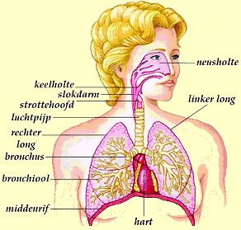
Als we inademen komt de lucht via de mond of de neus ons lichaam binnen. Het beste is om in te ademen via je neus. De neus maakt de lucht warm en nog belangrijke de neus filtert de lucht. In de neus blijven stofdeeltjes kleven aan het slijm in de neus (snot). Door de haartjes in de neus wordt het snot vervolgens richting je keel en daarna naar je slokdarm vervoerd. De schadelijke stofdeeltjes kunnen zo niet in je longen komen.
Vanuit je neus en mond komt de lucht in de keelholte. De huig en het strottenklepje staan nu beide open. (Tijdens het slikken waren ze dicht zie het spijsverteringsstelsel). In onderstaande afbeelding zie je de stand van de huig en het strottenklepje tijdens de inademing.
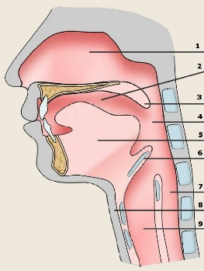
Vanuit de keelholte gaat de lucht naar de luchtpijp. De luchtpijp is een buis die de lucht vanuit de keelholte naar de longen vervoert. Het is erg belangrijk dat de luchtpijp openblijft, zodat de lucht goed kan doorstromen. De luchtpijp heeft daarom kraakbeenringen. Zie onderstaande afbeelding.
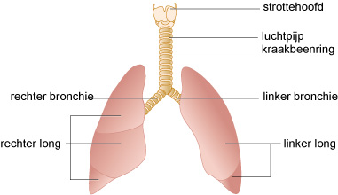
Vanuit de luchtpijp komt de lucht in de longen terecht. In de longen vertakt de luchtpijp. Deze vertakkingen noemen we bronchiën.
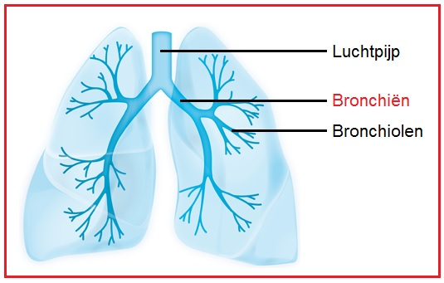
De bronchiën komen uit in de longblaasjes. Je hebt in totaal wel 480 miljoen longblaasjes. In de longblaasjes vindt de gaswisseling plaats. In de longblaasjes wordt een deel van de zuurstof afgegeven aan het bloed. Vanuit het bloed wordt de koolstofdioxide die vrij komt bij de verbranding afgegeven aan de lucht in de longblaasjes. Je ademt de zuurstofarme en koolstofdioxiderijke lucht weer uit.
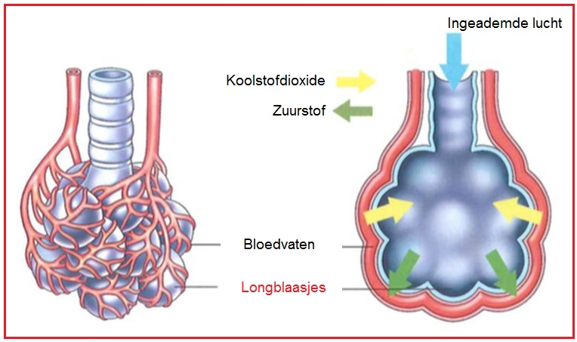
In de longblaasjes is veel zuurstof opgenomen in het bloed. Het zuurstofrijke bloed gaat vanuit de longen terug naar het hart. Het bloedvatenstelsel vervoert vervolgens het zuurstofrijke bloed naar iedere cel in je lichaam.

Hoofdstuk 6: Het hart- en bloedvatenstelsel

Leerdoelen:
- De leerling kent de onderdelen van de bloedsomloop en kan de onderdelen en diens functie benoemen.
- De leerling kan het vervoer van stoffen beschrijven en weet welke functie het vervoer van de stoffen door het bloed heeft.
- De leerling kent de verschillende bloedcellen en kan hun functie benoemen.
- De leerling kan de functie van bloed benoemen in het herstel van ziektes/verwondingen.

De grote en kleine bloedsomloop

Het hart- en bloedvatenstelsel zorgt ervoor dat het bloed met daarin onder andere de voedingsstoffen, zuurstof en afvalstoffen door het hele lichaam wordt gepompt. Zo kunnen alle stoffen op de goede plek in het lichaam komen.
Ons hart- en bloedvatenstelsel is een omloop, de bloedsomloop. Mensen hebben een dubbele bloedsomloop. Dit betekent dat het hart het bloed twee keer rondpompt. Dit zie je in onderstaande afbeelding.
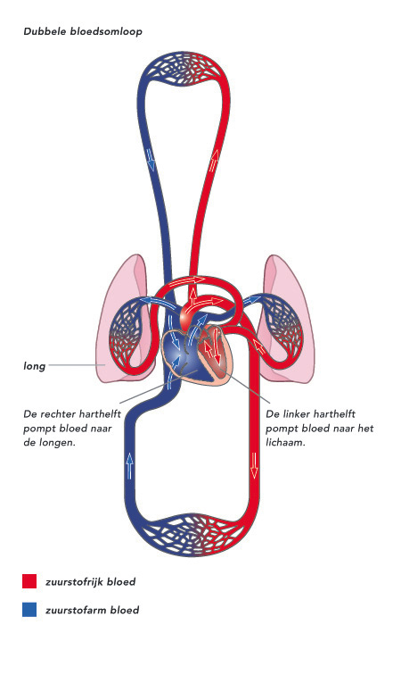
Bij de kleine bloedsomloop pompt het hart het bloed naar de longen. In het hoofdstuk over het ademhalingsstelsel heb je geleerd dat in de longen zuurstof wordt opgenomen in het bloed. Het zuurstofrijke bloed gaat vanuit de longen weer terug naar het hart.
Het bloed wordt daarna door het hart de grote bloedsomloop ingepompt. Vanuit het hart loopt de grote bloedsomloop door het hele lichaam. Als het bloed langs de organen is geweest, gaat het bloed weer terug naar het hart. Het hart pompt het bloed dan weer naar de kleine bloedsomloop.
Kort gezegd: de kleine bloedsomloop loopt van het hart naar de longen weer naar het hart. De grote bloedsomloop loopt van het hart naar het hele lichaam weer naar het hart.

De bloedvaten

We hebben heel veel bloedvaten in ons lichaam. Deze bloedvaten kunnen we in drie categorieën indelen:
- De slagaders: slagaders lopen altijd van het hart naar een orgaan. Ze zijn zuurstofrijk. Met uitzondering van één slagader, de longslagader. Deze is zuurstofarm. Het bloed komt vanuit de longslagader in de longen waar de zuurstof wordt opgenomen in het bloed. De grootste slagader is de aorta. Slagaders hebben een hele dikke wand en liggen wat dieper in het lichaam.
- De haarvaten: vanuit de slagaders komt het bloed in de haarvaten. De haarvaten zijn de kleinste bloedvaten in ons lichaam en hebben een hele dunne wand die soms maar één cel dik is. In de haarvaten vindt de stofwisseling plaats met cellen. De voedingsstoffen en zuurstof gaan naar de cellen en de cellen geven afvalstoffen en koolstofdioxide weer af aan het bloed.
- De aders: aders lopen altijd van een orgaan naar het hart. Ze zijn zuurstofarm. Met uitzondering van één ader. De longader is zuurstofrijk, omdat deze net zuurstof heeft ontvangen in de longen. De grootste ader is de holle ader. Aders hebben minder dikke wand dan slagaders en liggen iets meer aan het oppervlak van het lichaam. De druk in de aders is heel laag. Daarom hebben aders kleppen, zodat het bloed niet terug kan stromen naar beneden.

Alle bloedvaten in je lichaam hebben een naam. De belangrijkste bloedvaten zijn vernoemd naar het orgaan waar ze naar of vanaf lopen. Er is één uitzondering. Tussen de darmen en de lever loopt een belangrijke ader: de poortader. De poortader vervoert het bloed vanuit de darmen eerst naar de lever. Als wij dan voedingsstoffen hebben binnen gekregen die giftig zijn voor ons, kan de lever het ontgiftingscentrum van ons lichaam deze schadelijke stoffen uit het bloed halen. In onderstaande afbeelding zie je de verschillende bloedvaten.
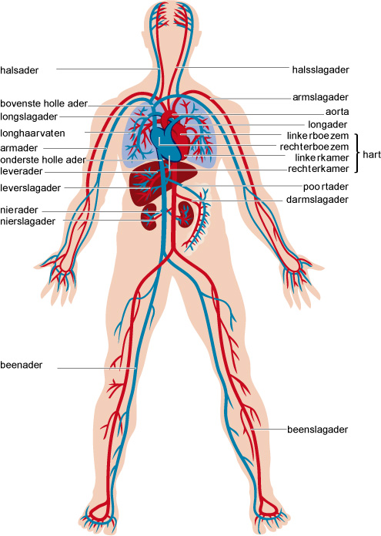

Bloedcellen

In onze bloedvaten zit 4 tot 5 liter bloed. Het bloed vervoert alle stoffen naar alle cellen in je lichaam. Daarnaast speelt het bloed een belangrijke functie in de afweer en in het herstel van wonden. Het bloed bestaat uit een aantal onderdelen die allemaal hun eigen functie hebben.
Het bloedplasma is de waterige vloeistof in het bloed. Bloedplasma ziet eruit als een gele vloeistof. In het bloedplasma zijn voedingsstoffen zoals glucose en vitaminen opgelost, net als afvalstoffen en hormonen (boodschapstoffen in je lichaam).
De rode bloedcellen zorgen voor de rode kleur van het bloed. Zij bevatten hemoglobine. Zuurstof wordt aan hemoglobine vastgehecht, waardoor het bloed zuurstof kan vervoeren.
De witte bloedcellen kun je zien als het leger van je lichaam. De witte bloedcellen maken alle schadelijke organismen en virussen dood. Zij zorgen ervoor dat je niet (ernstig) ziek wordt. Je hebt twee verschillende witte bloedcellen: de vreetcellen en bloedcellen die antistoffen (gifstoffen) maken tegen schadelijke organismen en virussen.
De vreetcellen eten de schadelijke organismen en virussen op. Zowel de schadelijke organismen, virussen en vreetcellen gaan dan dood. Er ontstaat pus in een wondje. Deze witte bloedcellen kunnen ook de bloedvaten uit en tussen de cellen hun werk doen.
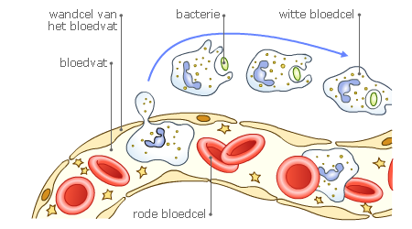
De andere groep zijn de witte bloedcellen die antistoffen maken. Antistoffen zijn gifstoffen tegen schadelijke organismen en virussen. De antistoffen maken de schadelijke organismen en virussen onschadelijk. De vreetcellen kunnen dan makkelijk de schadelijke organismen en virussen opeten.
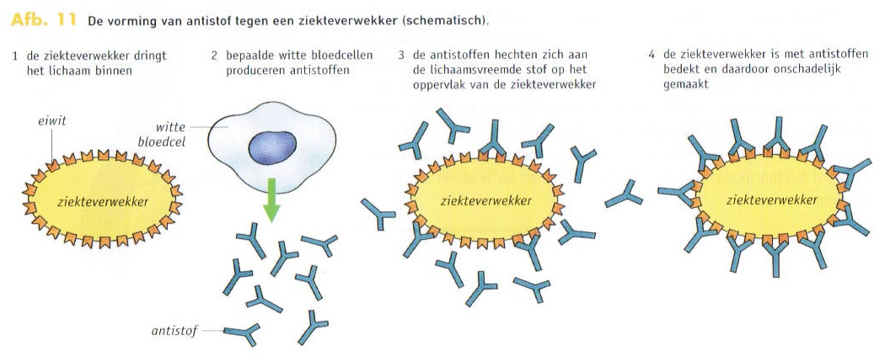
Hoofdstuk 7: Het hart

Leerdoelen:
- De leerling kent de bouw en de functie van het hart
- De leerling kent de verschillende stadia van de hartslag

Het hart

Je hart is de grote pomp in het hart- en bloedvatenstelsel. Het hart bestaat uit 4 ruimtes: aan de bovenkant 2 boezems en aan de onderkant 2 kamers. De boezems en de kamers worden gescheiden door de hartkleppen. Tussen de kamers en de slagaders zitten slagaderkleppen. De kleppen in het hart zorgen ervoor dat het bloed altijd de goede kant opstroomt. Bijvoorbeeld het bloed dat bovenin het hart in de boezems binnenkomt duwt de kleppen open, waardoor het naar de kamers stroomt. Bloed dat terug zou willen stromen naar de boezems duwt de kleppen juist dicht. In onderstaande afbeelding zie je de anatomie van het hart.
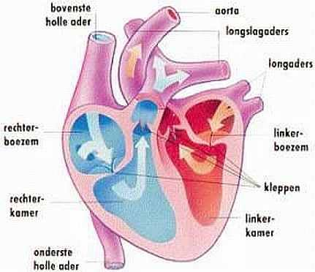
Het bloed komt via de holle ader in de rechterboezem het hart binnen. Vanuit de rechterboezem stroomt het bloed de rechterkamer in. Als de rechterkamer is volgelopen knijpt het hart aan de onderkant samen, waardoor het bloed de longslagader wordt in gepompt. De longslagader vervoert het bloed naar de longen.
Tegelijkertijd loopt het bloed vanuit de longader de linkerboezem in. Vanuit de linkerboezem stroomt het bloed de linkerkamer in. Als de linkerkamer vol is pompt het hart tegelijkertijd het bloed uit de rechter- en linkerkamer de bloedsomloop in. Vanuit de linkerkamer wordt het bloed de aorta (lichaamsslagader) ingepompt. De aorta vervoert het bloed naar de organen in het lichaam. In onderstaande afbeelding zie je de verschillende fasen van de hartslag. Op wikiwijs kun je onder filmpjes een animatie vinden van de hartslag.
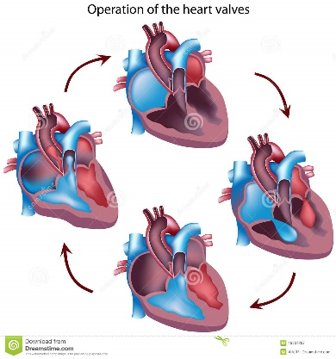

Hoofdstuk 8: Donorschap

Leerdoelen:
- De leerling weet welke organen kunnen worden gedoneerd na de dood.
- De leerling weet welke organen kunnen worden gedoneerd bij leven.
- De leerling weet hoeveel mensen er jaarlijks wachten op een orgaandonatie. (niet getoetst)
- De leerling weet hoeveel mensen jaarlijks sterven, omdat er niet tijdig een orgaan beschikbaar is. (niet getoetst)
- De leerling weet hoe een orgaantransplantatie in zijn werk gaat.

Lange wachtlijst

Ieder jaar staan 1000 mensen op de wachtlijst voor een donororgaan. Voor 150 van deze mensen komt het orgaan niet op tijd. Zij gaan dood voordat er voor hen een orgaan beschikbaar is. Dit zijn 150 mensen die overlijden, omdat er in Nederland te weinig mensen zich registreren als donor. Als donor kun je namelijk al gauw 8 mensen het leven redden.
Iemand komt niet zomaar op de wachtlijst voor een donororgaan. De arts moet kunnen aantonen dat iemands orgaan niet meer werkt en dat er ook geen behandeling is om de ziekte te behandelen. Ofwel de arts moet kunnen aantonen dat iemand zonder donororgaan snel dood gaat. Er is immers geen kans meer op herstel.

Welke organen en weefsels kunnen er worden gedoneerd?

Als iemand overlijdt kan, mits de persoon verder gezond was, het hart, de nieren, de lever, de longen, de alvleesklier en de dunne darm doneren. Naast organen kunnen er ook weefsels worden gedoneerd. Namelijk huid, botweefsel, hoornvliezen, hartkleppen en de grote lichaamsslagader (aorta).
Niet iedereen kan na zijn dood organen doneren. Een persoon moet tot zijn dood gezond zijn geweest en hartdood of hersendood zijn verklaard. Bij zowel hartdood als hersendood is iemand echt dood. Een arts bepaalt dit aan de hand van veel regels en protocollen. Veel mensen die geschikt zijn als donor na de dood zijn vaak overleden na een hartaanval, een hersenbloeding of een ongeluk. De dood is dan meestal heel plotseling gekomen. Dit maakt orgaandonatie voor de nabestaande van die persoon vaak extra moeilijk.
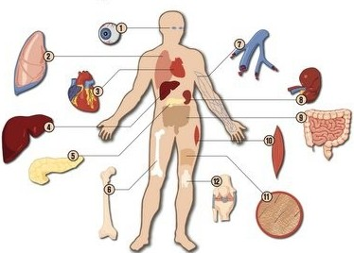
Gelukkig zijn er ook een aantal organen die een persoon kan doneren als hij of zij nog leeft. Je kunt namelijk een deel van je lever of een nier doneren zonder dat je daar zelf veel last van hebt. Je lever groeit namelijk grotendeels weer aan en je hebt eigenlijk maar één nier nodig om te kunnen overleven. De kans dat het orgaan geschikt is voor diegene die ziek is, is dan ook groter. Een orgaan van iemand uit de familie lijkt vaak veel op die van de zieke persoon zelf, waardoor het lichaam het donororgaan sneller accepteert.

Lichaamseigen en lichaamsvreemd

Niet iedere donor is geschikt voor iedere ontvanger van een donororgaan. Dit komt doordat het lichaam cellen herkent als lichaamseigen of lichaamsvreemd. Alle lichaamseigen cellen zijn veilig. Deze worden niet door het lichaam aangevallen. Lichaamsvreemde cellen herkent het lichaam als niet lichaamseigen en worden door het lichaam gezien als gevaarlijk voor het lichaam. Het lichaam zal lichaamsvreemde cellen dan ook aanvallen en kapot maken.
Het lichaam herkent een cel als lichaamseigen of lichaamsvreemd door de eiwitten die op de buitenkant van een cel zitten (de uitsteeksels).
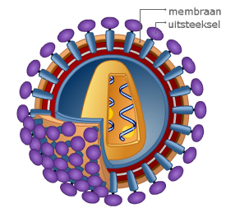
Alle cellen in je lichaam herkent je lichaam als lichaamseigen. Op het moment dat iemand een donororgaan krijgt herkent het lichaam de cellen van het donororgaan als lichaamsvreemd. Het is daarom belangrijk dat de cellen van het donororgaan zoveel mogelijk op de cellen lijken van de ontvanger van het donororgaan. Hoe meer de cellen op elkaar lijken hoe groter de kans is dat het lichaam het donororgaan accepteert. Hierdoor kan het zijn dat iemand die als 10e op de wachtlijst staat voor een orgaan het orgaan krijgt, terwijl de 1e op de wachtlijst het orgaan dus niet krijgt. Er zijn weinig organen jaarlijks beschikbaar dus het is belangrijk dat een orgaan geaccepteerd wordt door het lichaam. Als het orgaan niet geaccepteerd wordt door het lichaam is dit een pijnlijk afstotingproces waarbij de ziekte versneld. De persoon zal dan sneller overlijden dan als hij dat orgaan niet had gehad.
Om de kans nog meer te vergroten krijgt de ontvanger van het donororgaan speciale medicijnen. Deze speciale medicijnen houden het lichaam een beetje voor de gek. Het lichaam denkt dan sneller dat het orgaan lichaamseigen is en zal het dan sneller accepteren.
Gaat een donororgaan eeuwig mee?
Nee, helaas gaat een donororgaan niet eeuwig mee. Hoe hard artsen ook hun best doen met medicijnen en het matchen van organen, het lichaam weet altijd dat het donororgaan lichaamsvreemd is. Het lichaam maakt vanaf de donatie beetje bij beetje het orgaan kapot. Hoe snel dit gaat verschilt per persoon. Binnen 5 jaar is echter al ongeveer 20% van de donororganen afgestoten. Dit is natuurlijk hartstikke veel.
